NA VALECH 19, TUKLATY, OKRES KOLÍN

STAVEBNÍ ÚPRAVY KROVU A STŘECHY

PŘIPOMÍNKY K ZÁVAZNÉMU STANOVISKU

Ing.arch. Tomáš Hladík

Ing. Pavel Vonšovský, Dis.

7.11.2023

1 OBJEKT
Střecha budovy obecního úřadu v Tuklatech. Tuklaty, ul. Na Valech, č.p. 19.

2 PROJEKT SANACE STŘECHY
Zodpovědný projektant: Ing. arch. Tomáš Hladík www.architekt-hladik.cz

Projekt zpracoval: Ing. Pavel Vonšovský, Dis. tel: 704 182 707, email pavel.vonsovsky@post.cz

Investor: Obec Tuklaty
Obecní úřad Tuklaty
Na Valech 19
250 82 Tuklaty,Okres: Kolín

IČ: 00235822
ID datové schránky: nszbkj8

Telefon: 281 981 774, 702 111 612
E-mail: info@tuklaty.cz

3 ZÁVAZNÉ STANOVISKO
Vydal: Městský úřad Český Brod, Odbor výstavby a územního plánování – památková péče

Datum vydání: 2.11.2023

Referent: Žaneta Kadlecová, telefon: 313 036 101

Spisová značka: S-MUCB 53914/2023/OVÚP-Kadle

Číslo jednací: MUCB 61952/2023

4 STANOVENÉ PODMÍNKY REALIZACE
1. Třmeny krátčat budou okovány kovovými kramlemy a přitaženy, nebudou použity svorníky.

2. Vyjetá krátčata budou utažena za použití spoje se dvěma dřevěnými kolíky, na rybinu.

3. Při protézování budou použity celodřevěné plátové spoje s dřevěnými kolíky, na rybinu. Nebudou použity kovové svorníky.

4. Stávající nosné trámy, které jsou v dobrém stavu, ale je nutná jejich povrchová úprava, budou upraveny otesáním.

5. Rozsah výměn v krovu bude po sejmutí střešní krytiny předem odsouhlasen zástupci památkové péče.

6. Zahájení stavebních prací bude v dostatečném časovém předstihu oznámeno zástupcům památkové péče, v průběhu opravy budou práce konzultovány a budou svolávány pravidelné kontrolní dny.

5 NÁMITKY PROJEKTOVÉHO TÝMU
Ad 1. Třmeny krátčat budou okovány kovovými kramlemy a přitaženy, nebudou použity svorníky.

Zkrácené vazné trámy „krátčata“ nejsou v projektu sanace krovu navrhovány se zajišťovacími třmeny. Použití třmenů je navrženo ve styčnících kusých vazných trámů a průběžných vazných trámů mezi krokvemi č. 42 - 109 a 52 - 90, kde již dva styčníky jsou osazené zajišťovacími třmeny (obrázek 1 a 2). Při konzultační schůzce na místě konané dne 11. 5. 2023 bylo použití třmenů stejné konstrukce na ostatní styčníky odsouhlaseno, což je uvedeno i v zápisu z jednání [1], ke kterému nebyly vzneseny námitky.
Cit.: „Místa, která jsou již na krovu opravena, budou ponechána. Vzhledem k tomu, že zůstanou i některé kovové prvky v krovu, je možné použití kovových konstrukcí v nezbytné míře.“

Nicméně zajištění zmíněných styčníků tesařskými skobami (kramle) lze akceptovat. Je třeba si ale uvědomit, že toto řešení je z konstrukčního hlediska výrazně méně vhodné. Tesařská skoba je schopná přenést podstatně menší tahové síly, navíc bez možnosti regulace polohy spojovaných prvků - to může mít vliv na prokluzy a poruchy v navazujících částech krovu.

Navrhované řešení:
Pro zajištění styčníků kusých vazných trámů a průběžných vazných trámů mezi krokvemi č. 42 - 109 a 52 - 90 použít tesařské skoby (kramle) s podmínkou pravidelných kontrol stavu styčníků (prokluzy, deformace, trhliny) a v případě poruch nahradit kramle navrhovanými zajišťovacími třmeny.

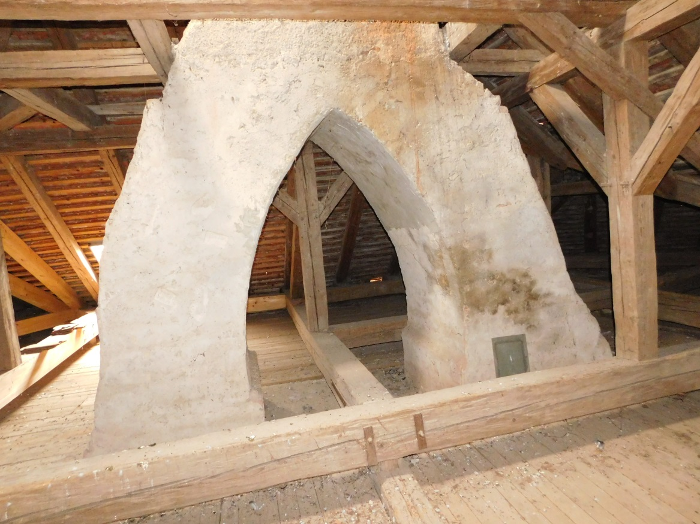
Obrázek 1 Zajišťovací ocelový třmen ve styčníku vazného trámu 52 - 90 a kusého vazného trámu 70.
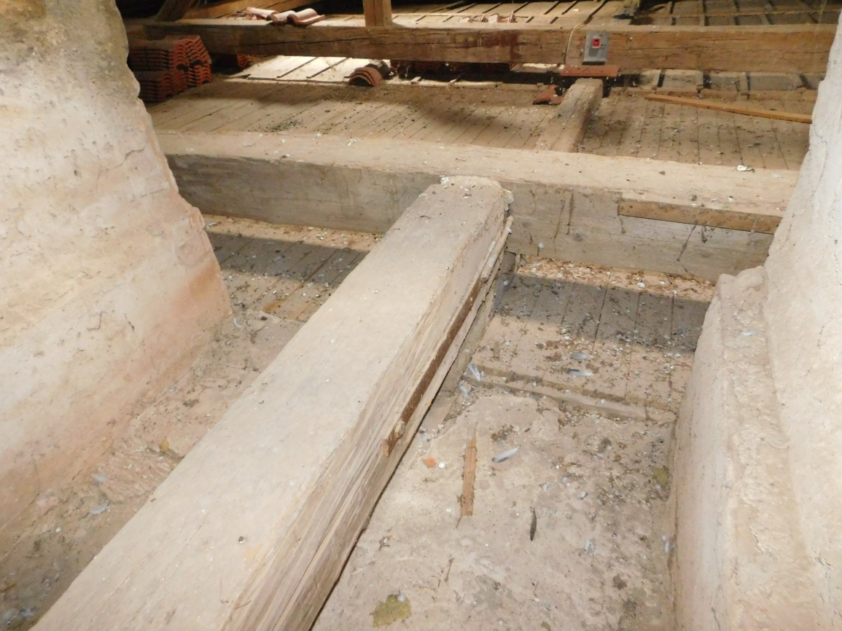
Obrázek 2 Zajišťovací ocelový třmen ve styčníku vazného trámu 52 - 90 a kusého vazného trámu 70.

Ad 2. Vyjetá krátčata budou utažena za použití spoje se dvěma dřevěnými kolíky, na rybinu.

Neuvažuje se.
Zkrácené vazné trámy „krátčata“ nemají ve styčníku s výměnami krátčat prokluzy.

Ad 3. Při protézování budou použity celodřevěné plátové spoje s dřevěnými kolíky, na rybinu. Nebudou použity kovové svorníky.

Protézování dřevěných prvků krovu je navrženo v souladu s metodikou Celodřevěné plátové spoje
pro opravy historických konstrukcí [2]. Tato metodika jednoznačně vymezuje podmínky použití plátových spojů z hlediska statiky opravovaného prvku. Zde konkrétně minimální délky plátů a minimální vzdálenosti konců plátů od ostatních styčníků na daném prvku (obrázek 3). Nelze-li tyto podmínky dodržet, pak návrh spoje musí být v souladu se závaznou normou Navrhování dřevěných konstrukcí pro pozemní stavby - Eurokód 5 (ČSN EN 1995-1-1 (731701) (2007)). Proto v případě opravy vazného trámu 42 - 109 a vazného trámu 49 - 93 je navržen spoj se zkrácenými pláty zajištěnými ocelovými svorníky s hmoždíky. Takto řešené spoje bezpečně přenesou namáhání prvku ohybovým momentem ve svislém i vodorovném směru a namáhání prvku tahovou normálovou silou.
Ocelové svorníky byly pro opravu vazných trámů a krokví použity již při minulé opravě krovu (obrázek 4). Tento způsob opravy nebyl ze strany dozoru NPÚ rozporován.

Navrhované řešení:
Provést opravu zmiňovaných vazných trámů podle návrhu v projektové dokumentaci, nebo vyměnit celé vazné trámy. Připomínám, že podle zákona č. 268/2009 Sb., o technických požadavcích na stavby nese odpovědnost za bezpečný návrh stavební konstrukce zodpovědný projektant, nikoliv NPÚ.

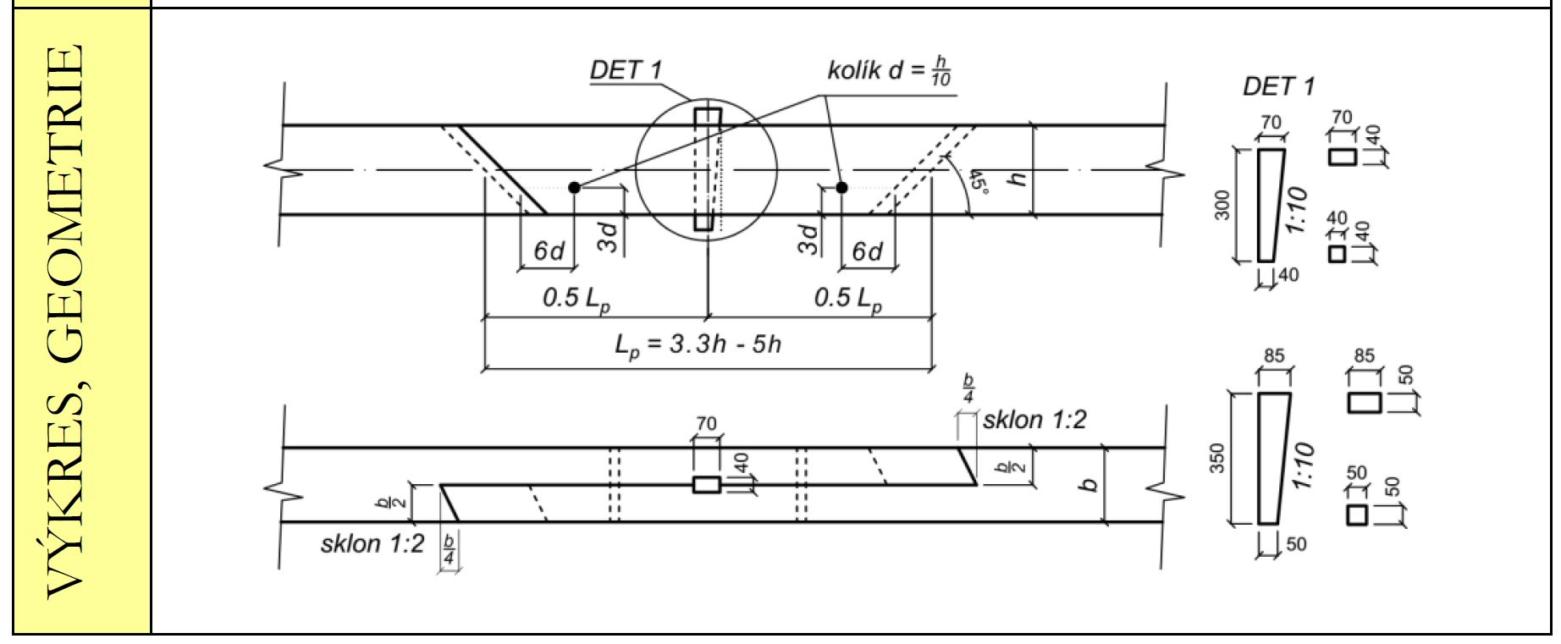
Obrázek 3 konstrukce plátového spoje podle metodiky Celodřevěné plátové spoje pro opravy historických konstrukcí [2]

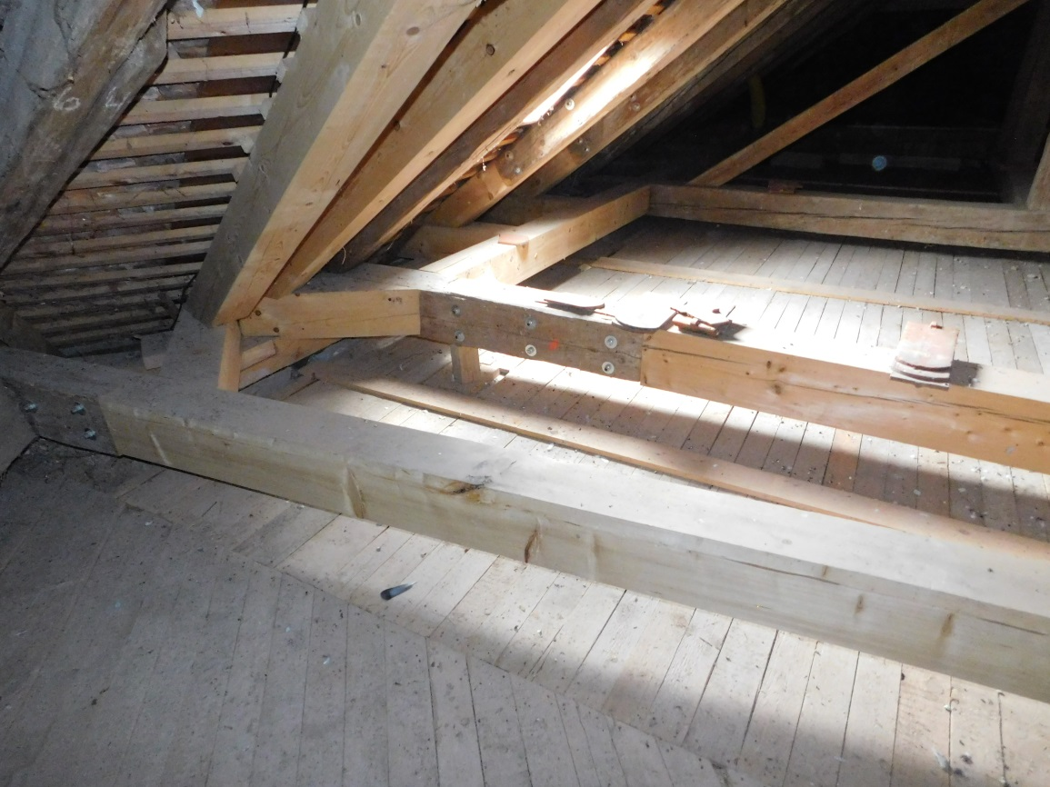
Obrázek 4 použití ocelových svorníků při minulé opravě krovu

Ad 4. Stávající nosné trámy, které jsou v dobrém stavu, ale je nutná jejich povrchová úprava, budou upraveny otesáním.

Bez námitek

Ad 5. Rozsah výměn v krovu bude po sejmutí střešní krytiny předem odsouhlasen zástupci památkové péče.

Bez námitek.

Ad 6. Zahájení stavebních prací bude v dostatečném časovém předstihu oznámeno zástupcům památkové péče, v průběhu opravy budou práce konzultovány a budou svolávány pravidelné kontrolní dny.

Bez námitek.

6 ODKAZOVANÉ ZDROJE
[1] Zápis z jednání a konzultační místní schůzky dne 11.5.2023.
Zápis byl rozeslán emailem všem účastníkům s výzvou připomínek v termínu. Nikdo ze zúčastněných dosud zápis konkrétně nepřipomínkoval.

[2] Celodřevěné plátové spoje pro opravy historických konstrukcí, Jiří Kunecký a kol., Praha červen 2015, certifikace: Ministerstvo kultury ČR, schváleno dne 24. 3. 2016

